PB DE LÍNGUA PORTUGUESA
(manhã)

1/5
Nota

UNIDADE:_
PROFESSOR: 4º BIMESTRE/2010

ALUNO(A):
Nº

TURMA:
2º ano Ensino Fundamental DATA: /_ _/_ _

Total: 100 pontos

A T E N Ç Ã O
 Preencha o cabeçalho de todas as páginas de sua prova.
 Não utilize corretor líquido e máquina de calcular.
 Evite pedir material emprestado durante a prova.
 Evite falar ou fazer barulho durante a prova, pois poderá atrapalhar seus amigos.
 Tenha capricho com sua letra.
Faça a prova com calma, pensando bem antes de responder as questões. Não se esqueça de revê-las, antes de entregá-la.

Questão 01: (15 pontos/ 3 cada)

- Leia com atenção a fábula que segue.

A RÃ E A RAPOSA

A raposa foi um dia beber água à beira de um regato. A rã que por ali perto estava mergulhada, mas conservando a cabeça de fora, coaxou.
  - Sai-te daí, disse a raposa, senão eu te engolirei de um trago!
  - 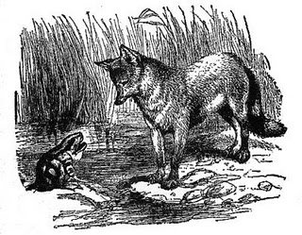Ora! deixa-te de fanfarronadas, raposa! Estás com estes ares de rainha, porque pensas que corres muito, e no entanto eu sou capaz de te passar.
A raposa pôs-se a rir daquela tola
pretensão, mas como a rã insistisse, falou:
  - Pois bem! façamos uma aposta e vamos ver quem chega primeiro daqui à cidade vizinha.
Combinado tudo, cada um dos dois irracionais escolheu lugar da partida.
A rã, porém, apanhando a raposa descuidada deu um pulo sobre ela, escondeu-se na sua cauda comprida e cheia de pêlos.
Corria velozmente a raposa, e no fim de pouco tempo chegou à cidade vizinha.
Aí não viu a rã; e voltando-se para ver se lhe pressentia a chegada, a rãzinha aproveitou e saiu do seu esconderijo, saltando ao chão.
— Eh! raposa! — gritou ela, — agora é que estás chegando? Pois eu venho de volta.

A outra, assim enganada, confessou que perdera a aposta, ao passo que a rã, satisfeita da vida, teve proclamada a sua astúcia por todo o mundo.
(Pimentel, Figueiredo. Histórias da baratinha. Rio de Janeiro; Belo Horizonte, Livraria Garnier, 1994 (Biblioteca de
Autores Célebres da Literatura Infantil, 2), p.89-90)

VOCABULÁRIO

regato: pequeno rio.
coaxar: soltar sua voz (rã, sapo). pretensão: presunção, vaidade. astúcia: manha, artifício.

- Agora, responda.

- Quais são os personagens do conto?

_ _ _ _ _ _ _

- O que a rã fez para provocar a raposa?

_ _ _ _ _ _ _

- Qual foi a aposta feita pelos animais?

_ _ _ _ _ _ _

_ _ _ _ _ _ _

- Escreva como a rã chegou até a cidade.

_ _ _ _ _ _ _

- Quem você acha que foi mais esperto nesse conto: a rã ou a raposa? Justifique.

_ _ _ _ _ _ _

_ _ _ _ _ _ _

- Numere as frases de acordo com a ordem dos acontecimentos da história.

A rã escondeu-se na cauda comprida da raposa.

A raposa, enganada, confessou ter perdido a aposta para a rã. A raposa foi um dia beber água à beira de um regato.
A raposa correu velozmente e, em pouco tempo, chegou à cidade vizinha. Após combinar tudo, a raposa e a rã escolheram o lugar de partida.

Questão 03: (21 pontos/ 3 cada)

- Complete o quadro abaixo com os substantivos que faltam no masculino ou no feminino.

masculino | feminino
cavalo
 | atriz
pai
 | ovelha
cachorro
 | comadre
porco

Questão 04: (18 pontos/ 2 cada)
- Observe a palavra escrita em cada ficha abaixo.

roupas
criança
casas
mãos
difícil

vacina
pano
aliança
cordões

Agora, distribua as palavras de acordo com o que é pedido.

substantivo singular substantivo plural

- Escreva o nome próprio

a) De um(a) colega._ _ _ _ _ _ _ _ _ _

- Do estado em que você nasceu.__ _ _ _ _ _ _

- De uma rua da cidade onde você mora. _

Questão 06: (10 pontos/ 2 cada)

- Leia o texto e faça o que se pede.

Onça-pintada  Nome científico: Panthera onça.  Onde vive: savanas, florestas úmidas às margens de rios e ambientes campestres desde a Amazônia e Pantanal até os Pampas Gaúchos. Quanto pesa: 36 a 158 kg. | 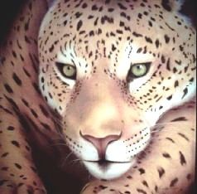
Filhotes: 1 a 4 por gestação.
A onça pintada ou jaguar, possui hábitos noturnos e é solitária. Necessita de pelo menos 2 kg de alimento por dia. Excelente caçadora e nadadora, costuma abater pacas, catetos, capivaras, veados e até peixes, selecionando naturalmente as presas mais fáceis de serem abatidas. Pode também caçar macacos e aves. É muito cautelosa, para abater a sua vítima desloca-se contra o vento e, aproximando-se silenciosamente, surpreende a presa saltando sobre seu dorso. Na época de reprodução, as onças perdem um pouco os hábitos individualistas e o casal demonstra certo apego, inclusive cooperando mutuamente na caça. Normalmente, o macho separa-se da fêmea antes dos filhotes nascerem. Apesar de tão temida, foge da presença humana. Vive em média 20 anos.
( www.curiosidadeanimal.com)

- Preencha a ficha técnica abaixo de acordo com o texto lido.

FICHA TÉCNICA DE ANIMAL

Nome: _ _

Onde vive:__ _

Alimentação:
_

Peso:

Tempo de vida: _

- Reescreva as frases, substituindo as figuras por um substantivo comum.

- A 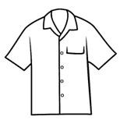 de papai estava suja.

_ _ _ _ _ _

- Os estão deliciosos.

_ _ _ _ _ _

- O peixinho pulou do .

_ _ _ _ _ _

Questão 08: ( 6 pontos/ 2 cada)

- Há uma palavra intrusa em cada grupo. Qual é a palavra? Circule-a.

QUIABO – QUISTO - GUINCHO
QUERIDO - NINGUÉM – FOGUETE

ALGUÉM - GUERRA - QUEIJO

Questão 09: ( 8 pontos/ 2 cada)

- 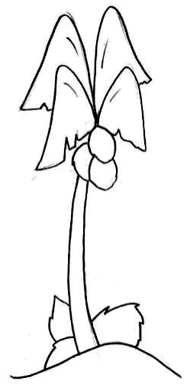Observe as imagens abaixo e complete seus nomes utilizando qu, gu ou c.

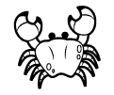co _eiro ___nze
aneta caran_ ejo

